ВВЕДЕНИЕ
Настоящий документ является техническим отчетом о проделанной работе в рамках этапа «Разработка ПО пользовательского интерфейса стенда управления» для программного комплекса подготовки графических данных контроллера на базе программируемой логической интегральной схемы. Документ описывает рабочее прикладное состояние пользовательской оболочки: сценарии создания, загрузки, редактирования и сохранения XML и средства уменьшения объема выгрузки для ПЛИС.
Интерфейс содержит перемещаемые панели с сохранением их расположения, рабочую область с историей действий и привязками, библиотеку графических элементов, список объектов с отдельным управлением видимостью и участием в XML, таблицу свойств с проверкой вводимых значений, импорт изображений, формирование шрифтовых атласов и подготовку компактного аппаратного файла.

РЕФЕРАТ
Отчет содержит описание состава и принципов работы пользовательского интерфейса программного обеспечения стенда управления. Рассмотрены главное окно приложения, система меню, рабочая область, панель команд, библиотека объектов, список объектов, панель свойств, настройки рабочей области, окно общих параметров, диалог создания проекта и диалог выбора алфавитов при сохранении XML. Дополнительно описаны правила преобразования объектов редактора в аппаратные структуры: прямоугольник, штриховая линия, ленточная шкала, авиагоризонт, текст, статическая группа, поворотный объект и импортированное изображение.
В отчете отдельно выделены решения, необходимые для устойчивой работы с аппаратным XML: сохранение состояния панелей, поддержка кодировки Windows-1251 при чтении и записи XML, восстановление отсутствующих схем параметров по встроенному реестру, ограниченный режим для импортированных аппаратных объектов, управляемая выгрузка отдельных элементов и выбор минимально необходимого состава символов для шрифтов. Эти функции напрямую связаны с требованиями ПЛИС, где важны строгий порядок полей и небольшой объем памяти.

РАЗРАБОТКА ПО ПОЛЬЗОВАТЕЛЬСКОГО ИНТЕРФЕЙСА СТЕНДА УПРАВЛЕНИЯ
1. Назначение разработанного интерфейса
Разработанное программное обеспечение предназначено для подготовки графического кадра, который затем используется графическим контроллером на базе ПЛИС. Работа пользователя построена как полный прикладной цикл: оператор задает параметры проекта, размещает элементы на холсте, проверяет их взаимное положение, уточняет свойства, исключает вспомогательные объекты из XML и сохраняет результат в формате, пригодном для аппаратной части.
Интерфейс согласует удобную визуальную работу с жесткой аппаратной структурой. Оператор управляет объектами как графическими элементами, но программа при сохранении преобразует их в фиксированные битовые поля, формирует блоки init и data, подготавливает маски непрозрачности и шрифтовые данные. Редактор скрывает от пользователя низкоуровневые операции, но сохраняет последовательность параметров, заданную документацией модулей ПЛИС.
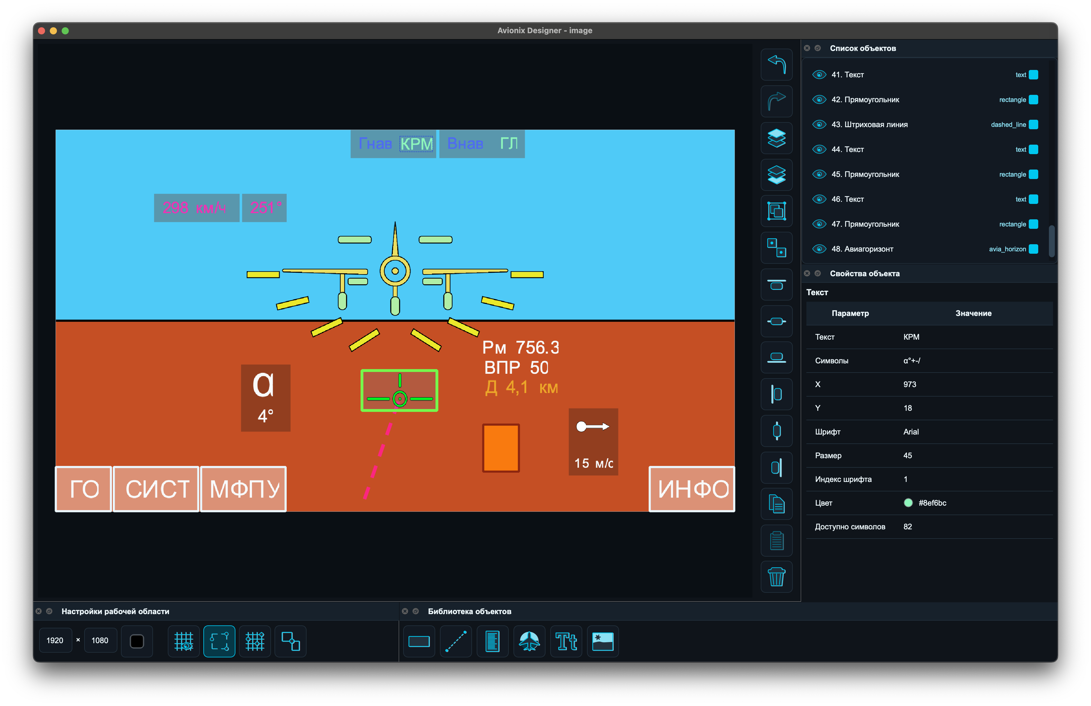
Рисунок 1 — Компоновка рабочего окна программного обеспечения

2. Главное окно и система меню
Главное окно объединяет панели редактора и сохраняет пользовательскую рабочую среду. Правая область используется для списка объектов и свойств, нижняя область — для настроек холста и библиотеки, центральная часть — для интерактивного кадра. Пользователь может закрывать, перемещать и отделять панели; их расположение сохраняется между сеансами, а при необходимости возвращается к исходной компоновке через окно настроек.
Меню «Файл» содержит полный набор операций с проектом: создание нового XML, открытие существующего документа, сохранение в текущий путь, сохранение под новым именем и импорт изображения. Меню «Правка» объединяет команды истории, буфера обмена, группировки, разгруппировки и изменения порядка слоев. Меню «Объекты» формируется по перечню поддерживаемых аппаратных элементов, а меню «Вид» управляет отображением панелей и быстрым переключением привязок.
Сочетания клавиш используются как полноценный параллельный способ работы. Через клавиатуру доступны операции с файлами, отмена и повтор, копирование и вставка, удаление, группировка, сброс масштаба, переключение привязок и добавление объектов по типу.
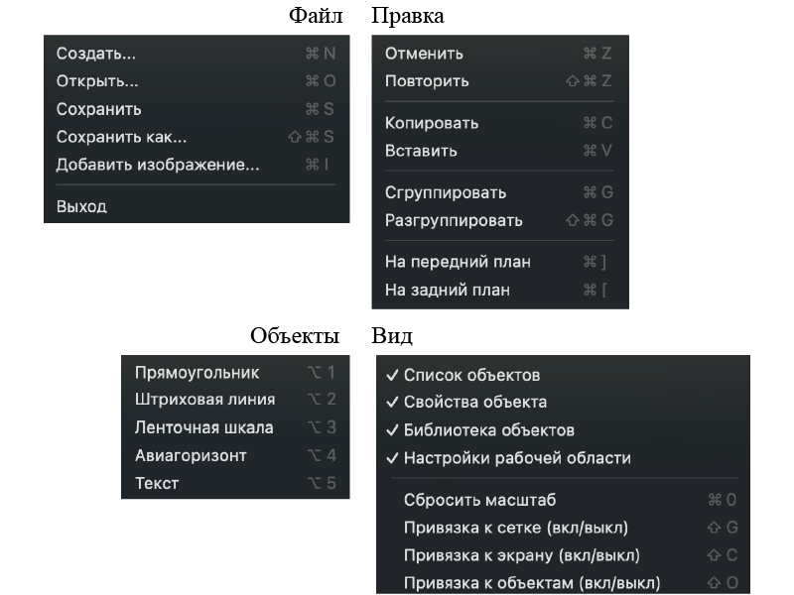
Рисунок 2 — Главное меню и команды управления проектом

Таблица 1 — Основные команды меню
Раздел меню | Команда | Назначение
Файл | Создать, открыть, сохранить, сохранить как | Формирование нового XML-проекта, загрузка существующего документа и запись результата для ПЛИС.
Файл | Добавить изображение | Импорт растрового или векторного изображения с последующим преобразованием в маски, пригодные для аппаратной обработки.
Правка | Отменить, повторить | Возврат к предыдущему состоянию модели и повтор отменённого изменения.
Правка | Копировать, вставить, удалить | Операции над одним или несколькими выбранными объектами сцены.
Правка | Сгруппировать, разгруппировать | Создание редакторских групп без изменения аппаратной структуры XML.
Правка | На передний план, на задний план | Изменение порядка наложения объектов в рабочей области и в итоговой выгрузке.
Вид | Показ панелей, сброс масштаба, привязки | Настройка рабочего пространства и точности позиционирования.
Настройки | Параметры | Открытие окна глобальных настроек приложения.

3. Создание и загрузка проекта
Создание проекта связано с проверкой аппаратных ограничений еще до начала редактирования. В диалоге задаются имя, размеры холста, цвет фона и путь к будущему XML; диапазон размеров подобран с учетом 12-битных координатных полей аппаратных модулей. Это предотвращает ситуацию, при которой пользователь создает кадр, визуально допустимый в редакторе, но непригодный для последующей выгрузки в ПЛИС.
Загрузка XML восстанавливает рабочее состояние проекта. Программа считывает корневые атрибуты, схемы параметров, настройки сетки и привязок, шрифтовые ресурсы, объекты и дополнительные данные масок. Если часть схем отсутствует во входном файле, она восстанавливается из встроенного реестра. Также поддержано чтение Windows-1251, что важно для ранее подготовленных документов и русскоязычных строк.
После загрузки включается ограниченный режим для данных, пришедших из аппаратного XML. Для статических групп, поворотных объектов, текстовых строк с готовым атласом и изображений блокируются изменения, способные нарушить размер маски, состав символов или структуру data. Пользователь может перемещать и использовать объект, но не разрушает данные, которые согласованы с форматом ПЛИС.
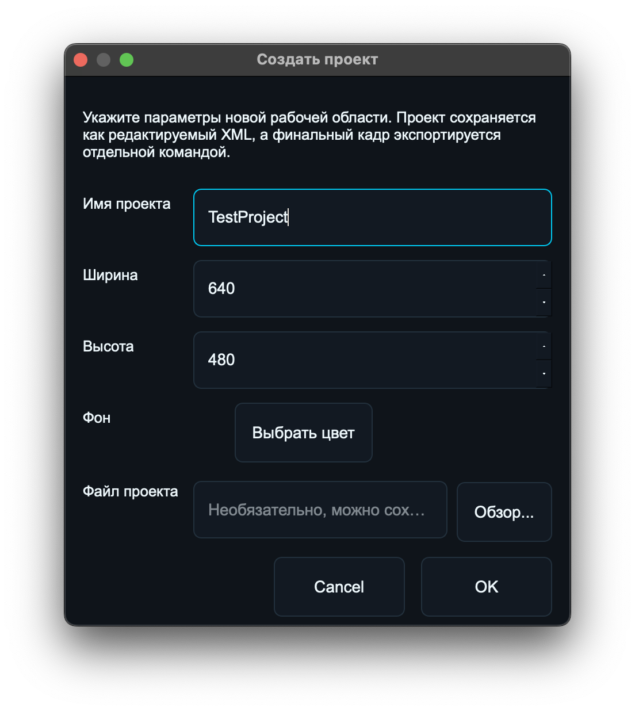
Рисунок 3 — Диалог создания нового XML-проекта

4. Рабочая область
Рабочая область выполняет функции полноценного редактора сцены. Она отображает холст с текущими размерами проекта, фон, объекты, рамку целевой области, сетку и направляющие привязки. Масштаб автоматически подбирается под доступное место, а дополнительное увеличение выполняется колесом мыши с Ctrl. Отдельно реализовано смещение вида правой или средней кнопкой мыши, что удобно при детальной работе с увеличенным кадром.
Выделение объектов работает контекстно. При нажатии на элемент выделяется верхний видимый объект, а если он входит в редакторскую группу, выделяются все участники группы. Для массового выбора предусмотрена рамка выделения. У одиночного объекта показываются маркеры размера, у поворотных объектов — маркер угла, а у штриховой линии — отдельные круглые маркеры начальной и конечной точки, поскольку ее геометрия задается не габаритным прямоугольником, а двумя координатами отрезка.
Перемещение и изменение объектов сразу записываются в модель проекта и синхронизируются со списком и панелью свойств. При перетаскивании рассчитывается возможная привязка к границам кадра, сетке и другим объектам; сработавшая привязка показывается цветной направляющей. В историю действий при этом попадает не каждое промежуточное положение курсора, а один завершенный жест редактирования, что делает отмену действий предсказуемой.
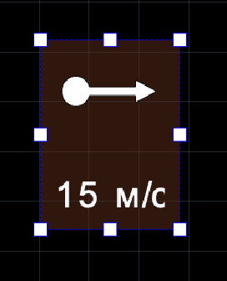
Рисунок 4 — Рабочая область с выделенным объектом
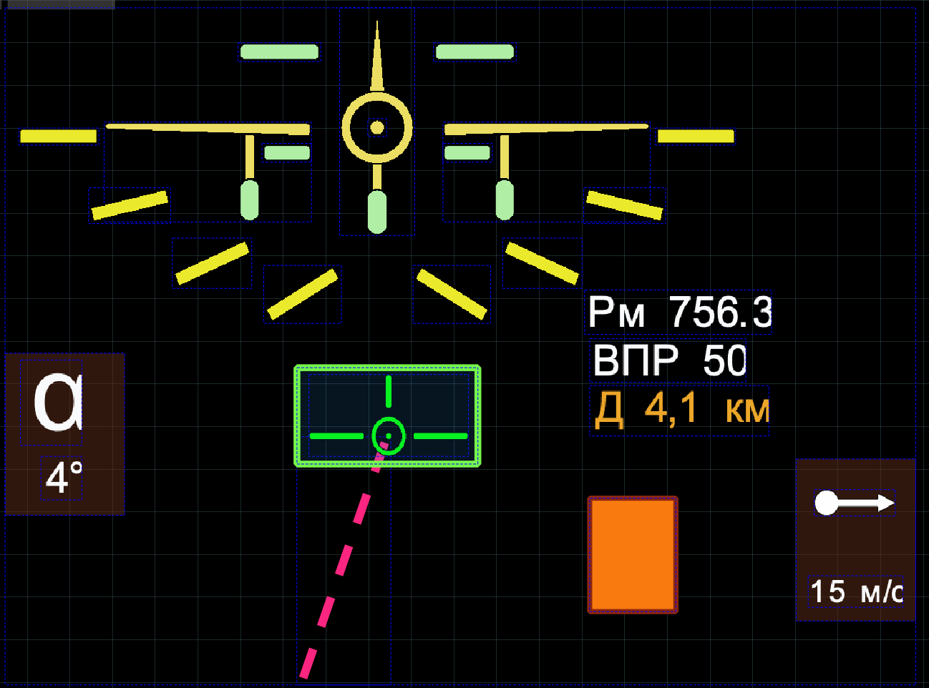
Рисунок 5 — Групповое выделение элементов кадра

Таблица 2 — Функции рабочей области
Функция | Описание работы | Практическое назначение
Отображение холста | Кадр рисуется в координатах проекта, с учетом цвета фона и текущего масштаба. | Оператор видит будущую область индикатора в реальных координатах.
Масштабирование | Увеличение и уменьшение выполняются колесом мыши при удержании Ctrl, сброс масштаба выполняется командой меню. | Позволяет точно редактировать мелкие элементы без изменения исходных координат.
Панорамирование | Смещение вида выполняется средней или правой кнопкой мыши. | Удобно при работе с увеличенным кадром.
Выделение рамкой | При протягивании свободной области формируется прямоугольник выделения. | Позволяет быстро выбрать группу элементов.
Перемещение | Объект или группа сдвигается мышью, свойства сразу обновляются. | Обеспечивает визуальную компоновку интерфейса.
Изменение размера | Маркер на стороне или углу меняет габариты объекта, если это разрешено типом объекта. | Позволяет задавать размеры без ручного ввода координат.
Поворот | Для поддерживаемых объектов угол меняется отдельным маркером, при удержании Ctrl угол округляется до 90 градусов. | Используется для поворотных масок и импортированных изображений.
Привязки | Поддерживаются привязки к сетке, границам кадра и другим объектам. | Снижает ошибки позиционирования и ускоряет выравнивание элементов.

5. Панель команд
Вертикальная панель команд служит рабочим центром быстрых операций над сценой. Ее кнопки включаются и отключаются по состоянию проекта: команды, требующие выделения, недоступны при пустом выборе, вставка недоступна при пустом буфере, а отмена и повтор зависят от содержимого истории. Такое поведение делает панель индикатором доступных действий.
Панель объединяет команды, которые чаще всего используются при сборке кадра: отмену и повтор, перенос на передний или задний план, группировку, разгруппировку, выравнивание по краям и центрам, копирование, вставку и удаление. Для одного объекта выравнивание выполняется относительно холста, а для нескольких — относительно общей рамки выделения. Поэтому одни и те же кнопки работают в разных режимах, не требуя отдельного окна настройки.
История действий реализована как ограниченный стек снимков состояния сцены глубиной до 80 изменений. В нее попадают добавление и удаление объектов, изменение порядка слоев, группировка, переименование, переключение видимости, включение или исключение из XML, правка свойств и интерактивные перемещения. Пользователь может безопасно экспериментировать с компоновкой, не опасаясь потерять исходное положение объектов.
Рисунок 6 — Панель команд

Таблица 3 — Действия панели команд
Команда | Действие | Особенности
Отменить / повторить | Возврат и повтор действий редактора. | Доступность зависит от состояния истории.
На передний / задний план | Перемещение объекта в порядке слоев. | Влияет на наложение в редакторе и порядок аппаратной обработки.
Сгруппировать / разгруппировать | Создание и удаление редакторской группы. | Группа помогает выбирать несколько объектов, но не является отдельным аппаратным объектом.
Выравнивание | Выравнивание по краям и центрам. | Один объект выравнивается по холсту, несколько — относительно общей рамки.
Копировать / вставить | Копирование выбранных объектов во внутренний буфер. | Вставленные элементы сдвигаются на 24 пикселя для визуального отделения от исходных.
Удалить | Удаление выбранных объектов из сцены. | Группы автоматически пересчитываются, пустые группы удаляются.

6. Панель настроек рабочей области
Панель настроек рабочей области предназначена для тех параметров, которые оператор меняет во время сборки кадра. На ней размещены поля ширины и высоты холста, кнопка выбора цвета фона, переключатель сетки и три независимых переключателя привязки: к границам экрана, к сетке и к другим объектам. Все изменения применяются немедленно и не требуют перезапуска проекта.
Размеры и цвет фона относятся к данным проекта и записываются в XML, тогда как сетка и направляющие являются вспомогательными средствами редактора. Шаг сетки и цвета линий задаются в глобальных настройках, а включение или отключение выполняется прямо с нижней панели. Такое разделение позволяет не смешивать аппаратные параметры кадра с чисто редакторскими удобствами позиционирования.
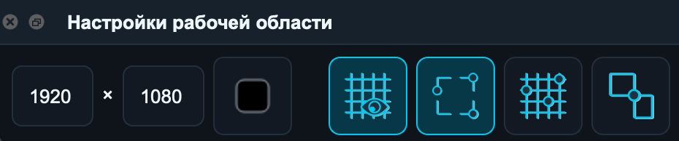
Рисунок 7 — Панель настроек рабочей области

Таблица 4 — Параметры рабочей области
Параметр | Назначение | Результат изменения
Ширина и высота | Задают габариты целевого кадра в пикселях. | Меняется размер рабочей области и значения корневых атрибутов XML.
Цвет фона | Определяет базовый цвет кадра. | Цвет используется при отображении холста и записывается в XML.
Показ сетки | Включает или отключает вспомогательную координатную сетку. | Влияет только на удобство редактирования.
Привязка к экрану | Притягивает объект к левому, правому, верхнему, нижнему краю и центрам кадра. | Помогает точно поставить элементы относительно габаритов индикатора.
Привязка к сетке | Притягивает края и центр объекта к ближайшим линиям сетки. | Обеспечивает дискретное позиционирование.
Привязка к объектам | Совмещает края и центры перемещаемого объекта с уже размещенными элементами. | Упрощает построение аккуратных шкал, рамок и подписей.

7. Библиотека объектов
Библиотека объектов является источником поддерживаемых графических элементов. Из нее можно добавить прямоугольник, штриховую линию, ленточную шкалу, авиагоризонт, текст или импортировать изображение. Добавление выполняется нажатием кнопки либо перетаскиванием на нужное место холста, после чего новый объект сразу выделяется и открывается в панели свойств.
Состав библиотеки связан с внутренним реестром аппаратных схем. Для каждого пользовательского элемента задан тип, русское название и пиктограмма, а при сохранении этот тип сопоставляется с конкретной XML-структурой. Статическая группа и поворотный объект поддерживаются программой как аппаратные сущности, но обычно создаются автоматически при загрузке XML или преобразовании изображения, поэтому не вынесены в библиотеку прямого создания.
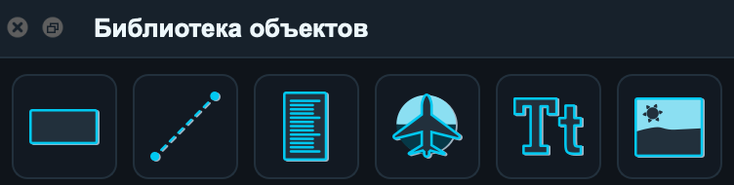
Рисунок 8 — Библиотека доступных графических объектов

Таблица 5 — Объекты, доступные пользователю
Объект | Назначение | Основные параметры
Прямоугольник | Формирование залитых областей, рамок, подложек и простых индикаторных элементов. | X, Y, ширина, высота, заливка, обводка, толщина, прозрачность.
Штриховая линия | Формирование отрезков с заданным периодом и длиной штриха. | Начальная и конечная точки, цвет, период, длина, фаза, ширина.
Ленточная шкала | Отображение набора рисок с фиксированным шагом в заданном прямоугольнике. | Границы области, цвет, ширина риски, период, начальная координата.
Авиагоризонт | Отображение области неба, земли и линии горизонта с угловым положением. | Центр, угол, ширина линии, цвета неба, земли и линии.
Текст | Вывод строк с подготовкой шрифтового атласа для ПЛИС. | Текст, дополнительные символы, координаты, шрифт, размер, цвет.
Изображение | Импорт PNG, JPEG, BMP или SVG и преобразование в масочные аппаратные элементы. | Источник, координаты, размер, поворот, автоцвет, цвет маски или цвета слоев.

8. Список объектов
Панель списка объектов служит основным средством контроля итоговой структуры кадра. Она показывает объекты в порядке слоев: верхние строки соответствуют элементам, которые находятся ближе к переднему плану. Перетаскивание строк, а также команды переноса на передний или задний план изменяют визуальное наложение и порядок последующей записи объектов в аппаратный XML.
Для каждого объекта отдельно хранятся два признака: видимость на холсте и участие в XML-выгрузке. Видимость нужна для удобства редактирования и не удаляет объект из проекта. Флажок XML позволяет оставить вспомогательные или альтернативные элементы в рабочем файле, но не передавать их в ПЛИС. Поскольку память платы ограничена, в итоговый файл должны попадать только необходимые элементы.
Двойное нажатие по строке позволяет задать понятное пользовательское имя объекта или группы. Группы отображаются отдельными строками и дают массовое управление видимостью и XML-выгрузкой, но сами не становятся отдельными аппаратными узлами. При удалении объектов состав групп автоматически пересчитывается, а группы с недостаточным количеством участников удаляются из модели.
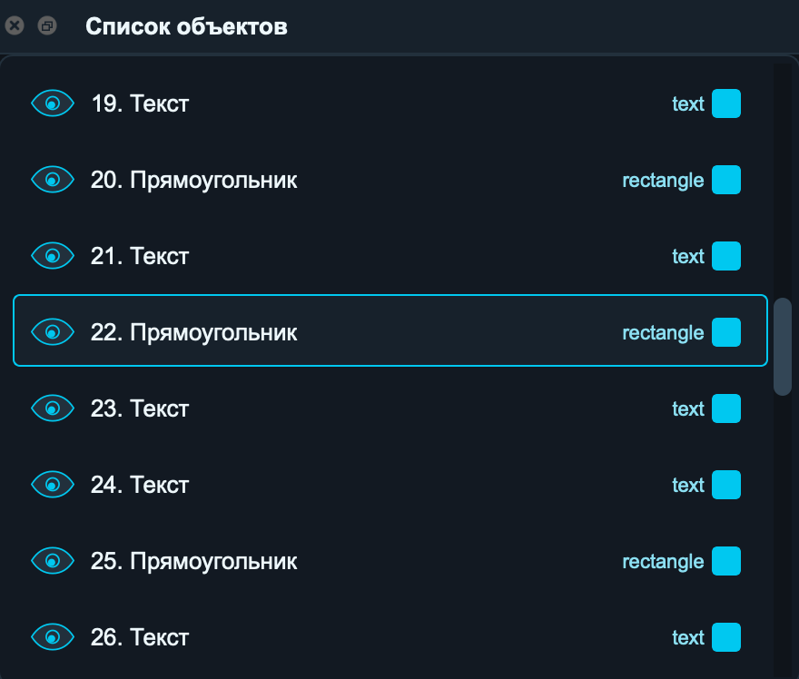
Рисунок 9 — Панель списка объектов

Таблица 6 — Функции панели списка объектов
Элемент панели | Описание | Значение для проекта
Порядковый номер | Номер строки в текущем порядке слоев. | Помогает контролировать очередность наложения объектов.
Имя объекта | Стандартное или пользовательское имя элемента. | Упрощает навигацию по сложному кадру.
Тип объекта | Краткое обозначение аппаратного или редакторского типа. | Позволяет быстро отличать прямоугольники, текст, линии, изображения и группы.
Иконка видимости | Переключает отображение объекта на холсте. | Объект остается в модели, но не мешает редактированию.
Флажок XML | Включает или исключает объект из итоговой выгрузки. | Позволяет экономить память ПЛИС и хранить черновые элементы в проекте.
Перетаскивание строки | Меняет порядок слоев. | Синхронизирует порядок визуального наложения и аппаратной обработки.
Переименование | Двойное нажатие по строке задает пользовательское имя. | Не меняет XML-параметры, но повышает удобство сопровождения проекта.

9. Панель свойств объекта
Панель свойств использует единый табличный механизм для всех типов объектов. Если объект не выбран или выделено несколько элементов, отображается пустое состояние. При выборе одного элемента появляется таблица «Параметр — Значение», состав которой формируется самим объектом. Поэтому прямоугольник, линия, текст, авиагоризонт и изображение показывают разные наборы параметров, но редактируются через одинаковый интерфейс.
Изменение значения проходит через общую точку проверки, после чего фиксируется в истории и сразу отражается на холсте. Для логических полей используются значения «да» и «нет», для шрифта — ограниченный список базовых гарнитур, для цвета — выбор через палитру и образец в ячейке. Если пользователь пытается изменить заблокированный параметр импортированного XML, программа возвращает прежнее значение и показывает предупреждение с причиной ограничения.
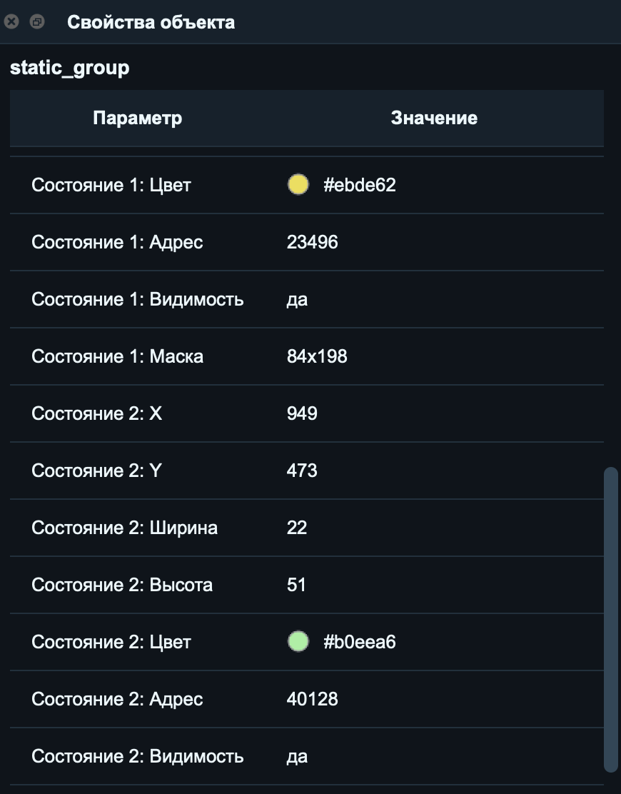
Рисунок 10 — Панель свойств выделенного объекта

Таблица 7 — Примеры параметров объектов в панели свойств
Тип объекта | Отображаемые параметры | Особенности редактирования
Прямоугольник | X, Y, ширина, высота, заливка, обводка, толщина, прозрачность. | Может перемещаться и изменять размер маркерами; при прозрачности используется отдельная аппаратная схема.
Штриховая линия | Включен, X0, Y0, X1, Y1, цвет, период, длина, фаза, ширина. | Концы отрезка редактируются отдельными маркерами; период приводится к степени двойки.
Ленточная шкала | Включен, Left, Right, Top, Bottom, цвет, ширина риски, период, Y start. | Размер области меняет границы шкалы, а начальная координата задает смещение рисок.
Авиагоризонт | Включен, центр X/Y, угол, ширина линии, цвета неба, земли и линии. | Объект занимает весь холст, а угол хранится через синус и косинус с фиксированной точкой.
Текст | Текст, символы, X, Y, шрифт, размер, индекс шрифта, цвет. | При импортированном атласе запрещено использовать отсутствующие символы и менять параметры шрифта.
Изображение | Источник, тип, X, Y, ширина, высота, поворот, автоцвет, цвет маски или цвета слоев, XML экспорт. | При сохранении изображение превращается в статические или поворотные маски.

10. Глобальные настройки приложения
Окно настроек дополняет быстрые переключатели нижней панели. В нем задается автозагрузка последнего проекта, шаг сетки, цвет сетки и отдельные цвета направляющих для привязки к границам, сетке и объектам. После сохранения параметры перечитываются рабочей областью, поэтому пользователь сразу видит новые цвета и шаг без повторного открытия проекта.
Вкладка горячих клавиш выполняет справочную функцию для уже реализованных команд: файловых операций, удаления, сброса масштаба, переключения привязок и добавления объектов. Кнопка сброса очищает пользовательские настройки и возвращает стандартное расположение панелей. Эта функция важна для стенда управления, где одно рабочее место могут использовать разные операторы.
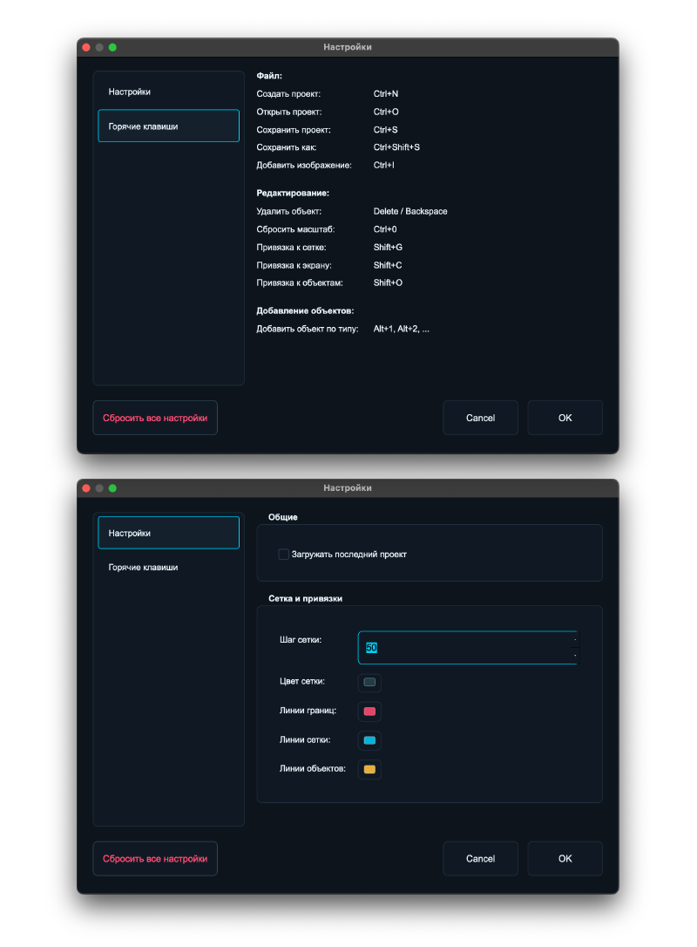
Рисунок 11 — Окно глобальных настроек приложения

11. Сохранение XML и оптимизация данных для ПЛИС
Команда сохранения выполняет компиляцию сцены в аппаратно-совместимый XML. В корневой элемент записываются имя проекта, размеры и цвет фона, затем формируется блок параметров только для реально используемых схем. После этого объекты обходятся в порядке слоев, а элементы с отключенным XML-флажком пропускаются.
Каждый объект получает один или несколько узлов init с шестнадцатеричной строкой, собранной по смещениям и размерам полей. В зависимости от типа объекта дополнительно создается блок data: для статических групп и поворотных масок записываются уровни непрозрачности, для шрифтов — маски символов, для строк — коды выводимых знаков. Итоговый XML сохраняется в Windows-1251, а символы вне кодировки записываются числовыми сущностями, что сохраняет совместимость с русскоязычными документами.
Перед сохранением текстовых объектов программа открывает диалог выбора алфавитов. Он показывает шрифты, размеры и количество строк, после чего оператор выбирает только нужные группы символов: цифры, латинские буквы, кириллицу и специальные знаки. Фактически использованные в строках символы добавляются обязательно. В результате в память ПЛИС не выгружается полный набор неиспользуемых символов, а объем шрифтового блока и связанных данных остается контролируемым.
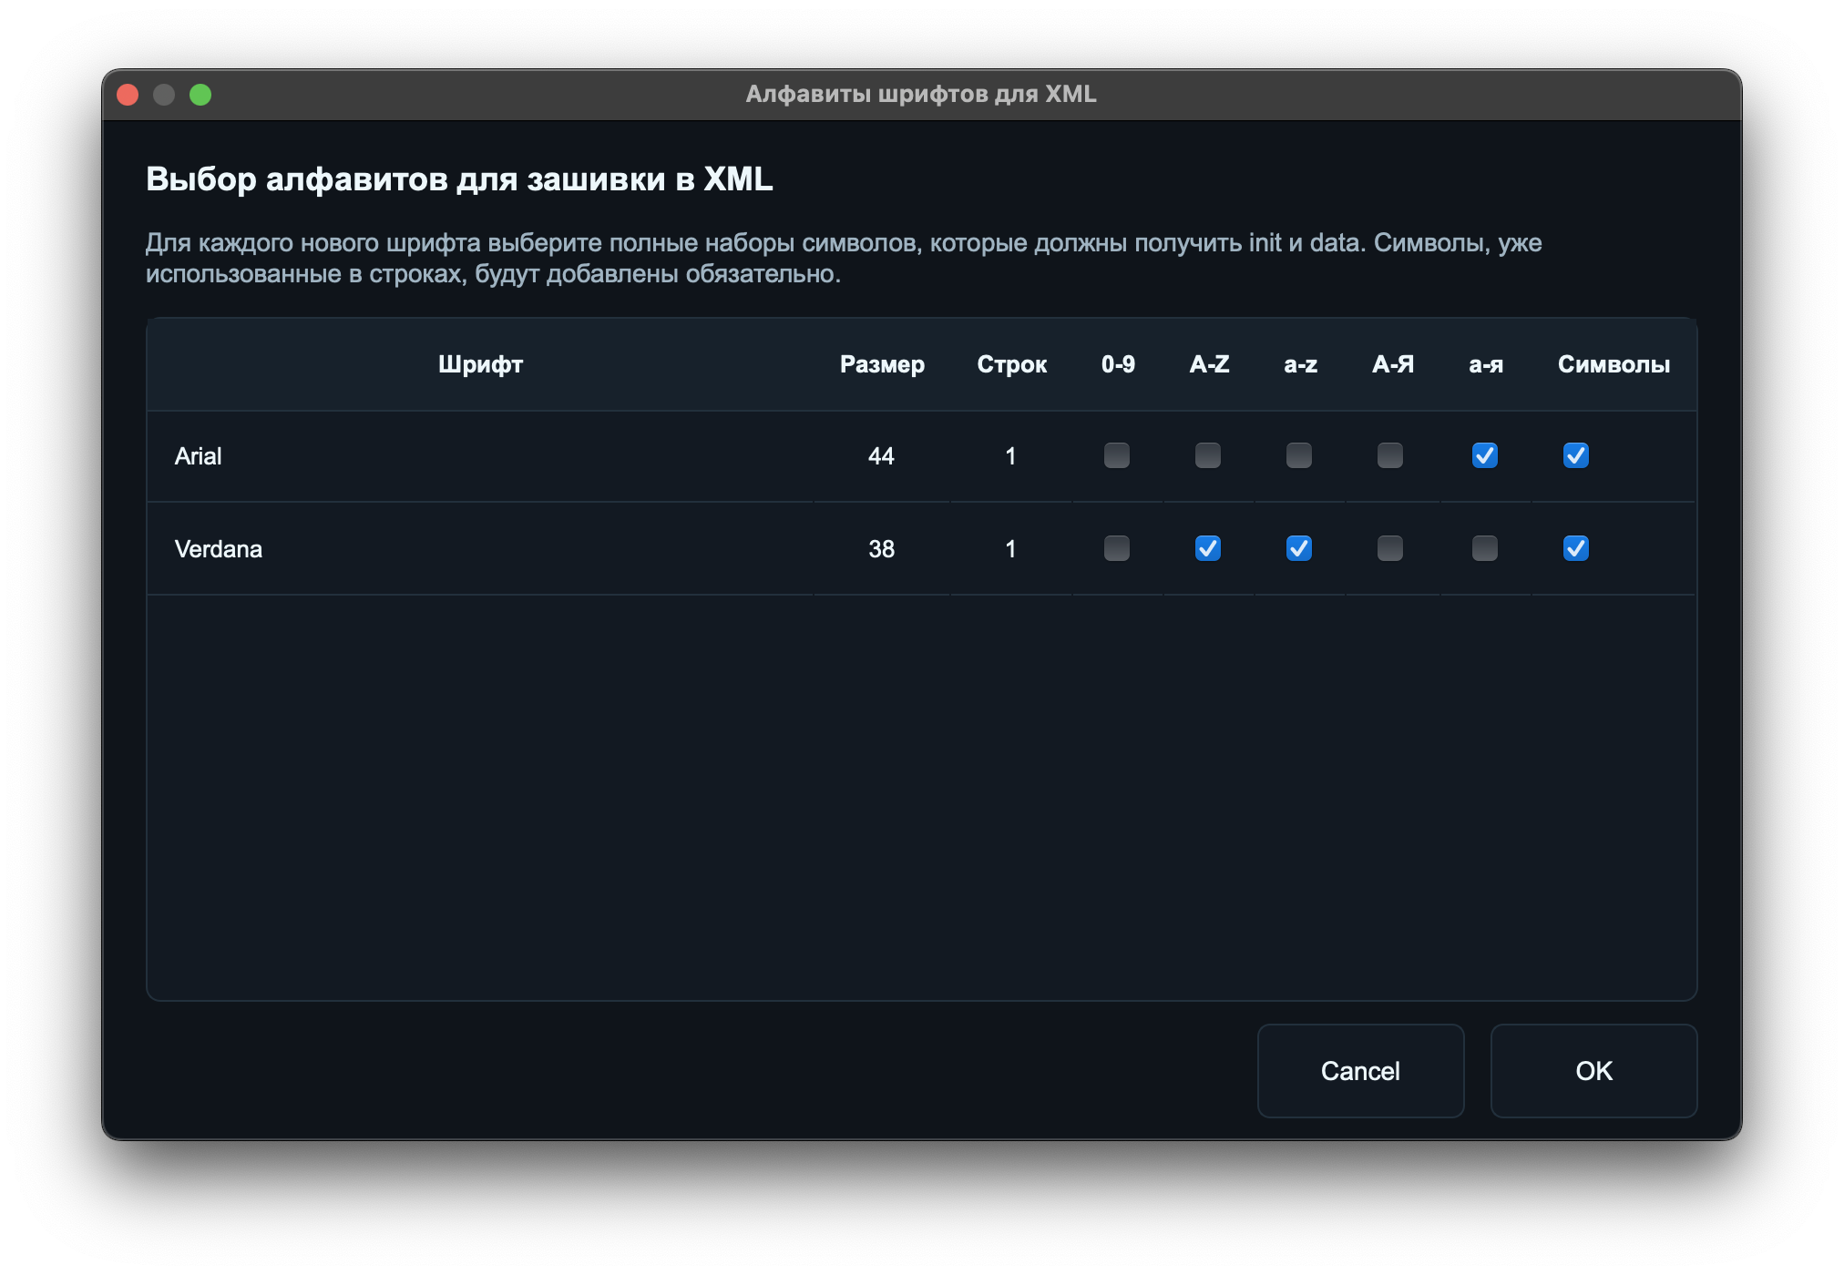
Рисунок 12 — Диалог выбора алфавитов шрифтов перед сохранением XML

Таблица 8 — Механизмы снижения объема аппаратных данных
Механизм | Как работает | Результат
Флажок XML-экспорта | Каждый объект или группа могут быть исключены из итогового файла без удаления из проекта. | В XML попадают только необходимые элементы кадра.
Формирование только нужных схем | В блок parameters добавляются схемы, используемые экспортируемыми объектами. | Уменьшается служебная часть XML-файла.
Выбор алфавитов | Шрифтовой атлас строится по выбранным группам и фактически использованным символам. | Не выгружаются лишние символы, что снижает объем блока data.
Разбиение изображений на слои | Цветные изображения преобразуются в одноцветные масочные элементы. | Структура соответствует аппаратной модели статических групп.
Ограничение объема масок | Крупные маски режутся на части с учетом 16-битного адресного поля. | Файл остается размещаемым в памяти ПЛИС.
Блокировка аппаратных объектов | После загрузки XML запрещаются изменения, нарушающие готовые маски и атласы. | Сохраняется целостность уже подготовленных аппаратных данных.

ЗАКЛЮЧЕНИЕ
Программное обеспечение пользовательского интерфейса обеспечивает полный рабочий цикл подготовки кадра для контроллера на базе ПЛИС. Программа создает и открывает XML-проекты, восстанавливает схемы параметров, отображает и редактирует объекты, управляет слоями, группами, историей действий, привязками и настройками рабочей области, а также подготавливает изображения и шрифты к аппаратной выгрузке.
Пользовательский интерфейс служит промежуточным слоем между оператором и форматом ПЛИС. Оператор работает с наглядными панелями и объектами, а программа контролирует порядок слоев, допустимость изменений, состав выгружаемых объектов, объем масок и набор символов.

